Технологии конструирования программного обеспечения
Отчет по экзаменационной работе № 1
Группа: 221-3210 Студент: Обухов Алексей Сергеевич

Задание на экзаменационную работу
Паттерн «Адаптер». Приложение «Запись в файл». Клиент – умеет писать в файл только посимвольно. Сервис – реализует только блочный способ записи в файл. Написать адаптер, который обеспечит взаимодействие между клиентом и сервисом. Тип файла – любой.

Диаграмма классов
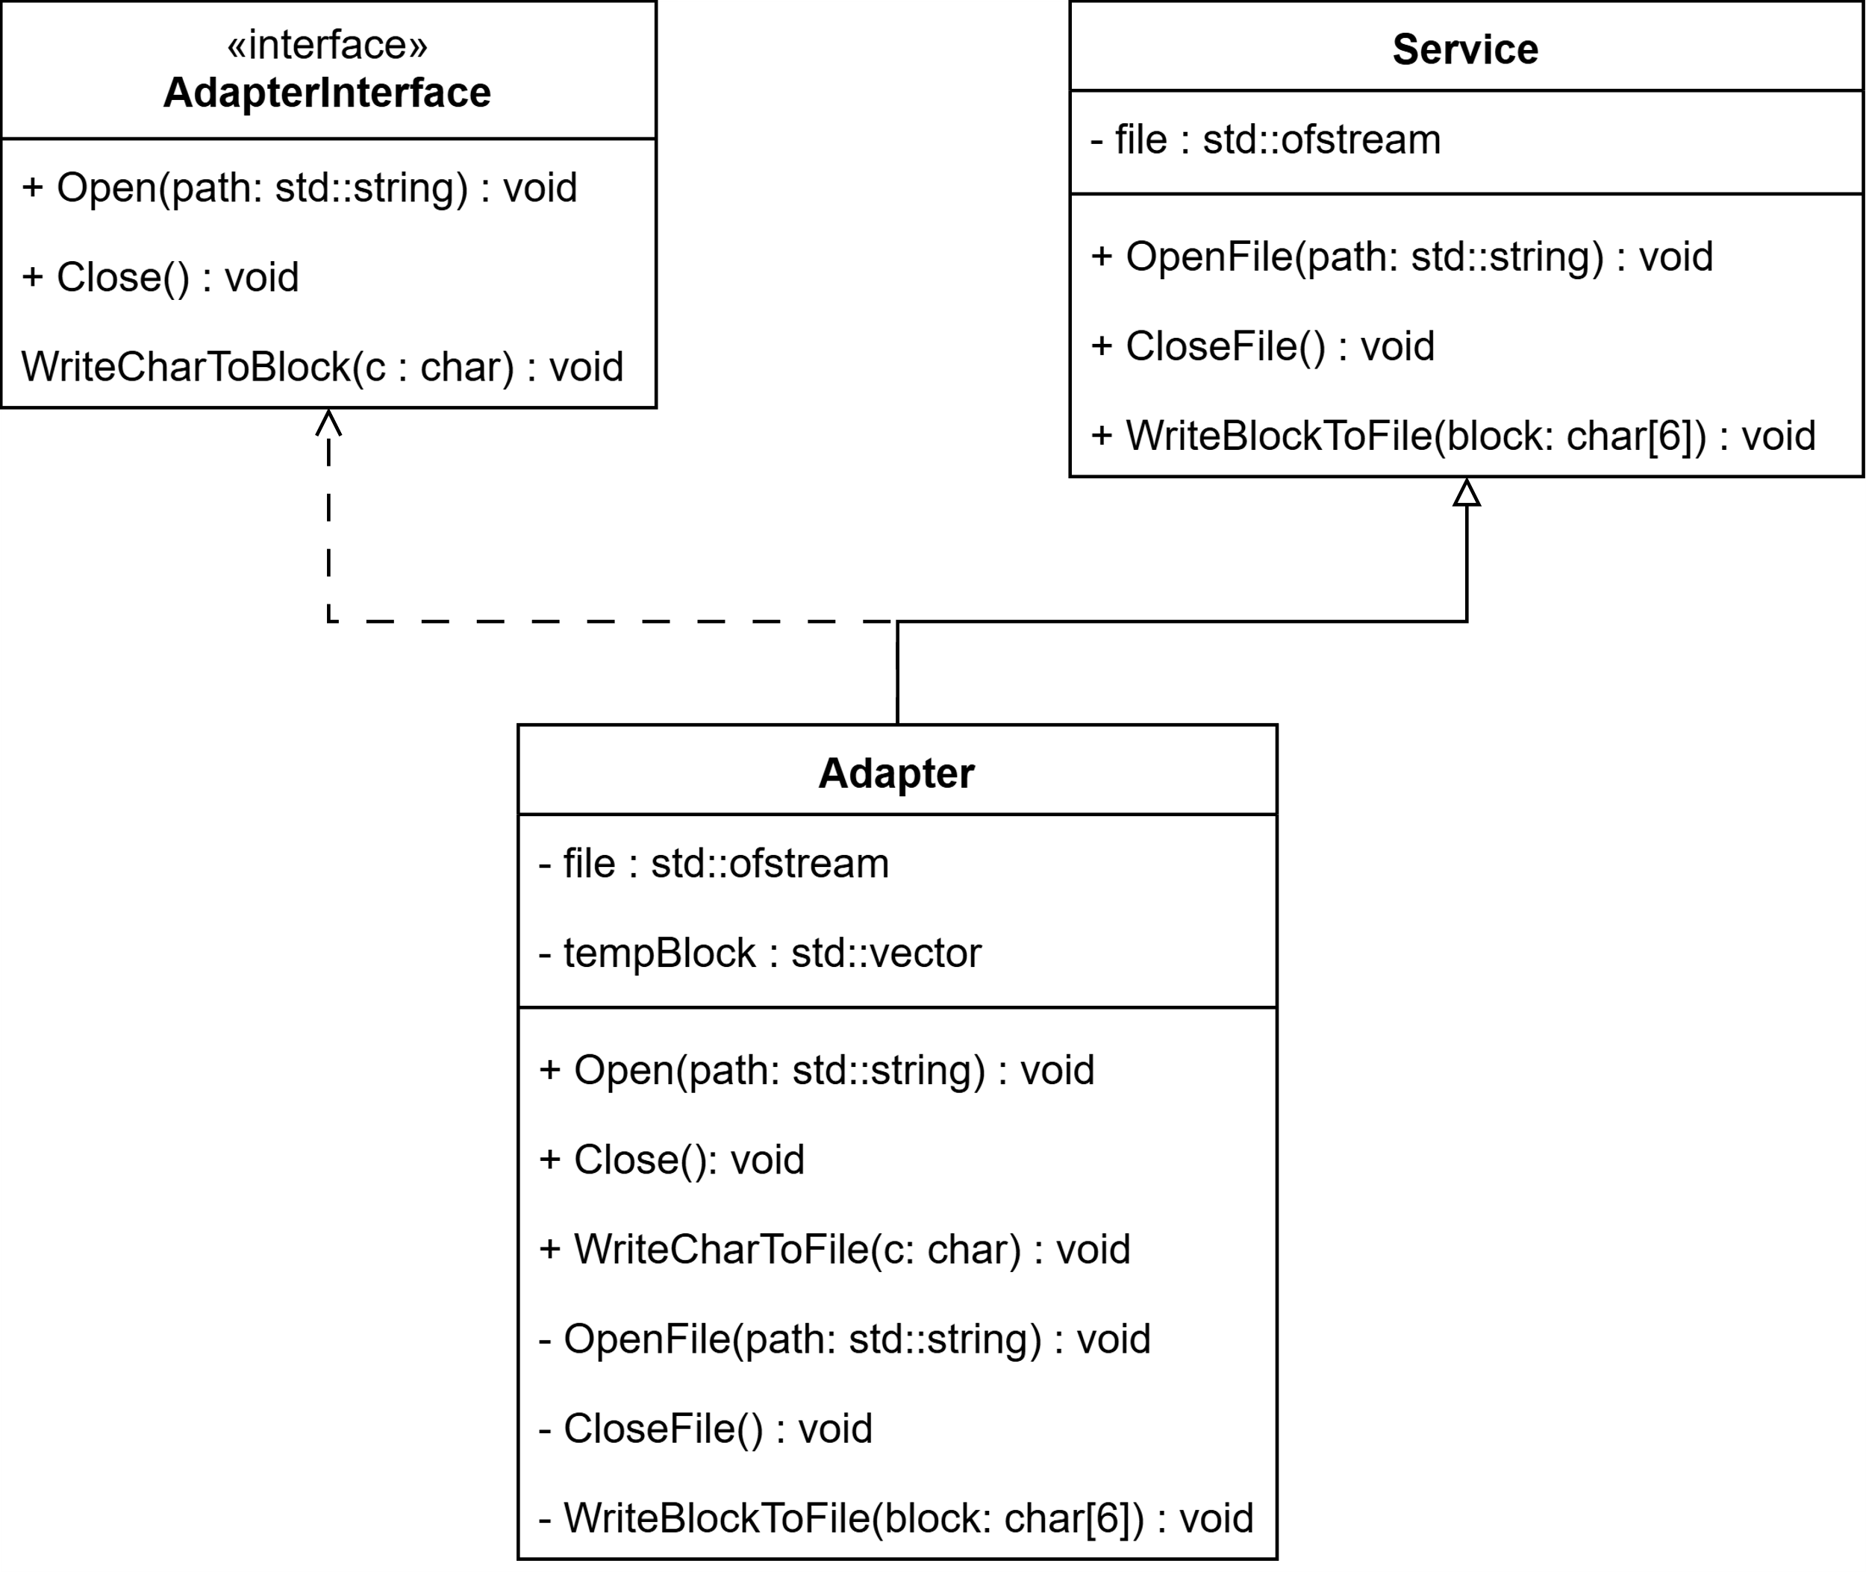

Исходный код программы
Содержимое «Adapter.h»
#pragma once
#include <string>
#include <fstream>
#include <vector>

// Класс сервиса, который пишет по блочно
class Service
{
private:
std::ofstream file;

public:
Service() {}

// Функция для открытия файла
void OpenFile(std::string path) {
file.open(path);
}

// Функция закрытия файла
void CloseFile() {
file.close();
}

// Функция для записи блока
// На конце обязательно \0
void WriteBlockToFile(char block[6]) {
file << block;
}
};

// Интерфейс для Адаптера
class AdapterInterface {
public:
virtual void Open(std::string path) = 0;
virtual void Close() = 0;
virtual void WriteCharToFile(char c) = 0;
};

// Класс адаптера, который позволяет писать клиенту по символьно
class Adapter : protected Service, protected AdapterInterface {
private:
// Временный блок для формирования блока
std::vector<char> tempBlock;

public:
// Делегируем конструктор
Adapter() : Service() {}

// Для открытия файла
void Open(std::string path) override {
OpenFile(path);
}

// Для закрытия файла
void Close() override {
// Если есть еще незаписанные символы
if (tempBlock.size() != 0) {
// Дополняем блок нулями в конце
for (int i = tempBlock.size() - 1; i < 5; i++)
tempBlock.push_back(0);

char block[5];
for (int i = 0; i < 5; i++)
block[i] = tempBlock[i];

// Записываем оставшиеся символы в файл
WriteBlockToFile(block);
}

CloseFile();
}

// Для посимвольной записи в файл
void WriteCharToFile(char c) override {
tempBlock.push_back(c);

if (tempBlock.size() == 5) {
char block[6];
for (int i = 0; i < 5; i++) {
block[i] = tempBlock[i];
}
block[5] = '\0';
WriteBlockToFile(block);
tempBlock.clear();
}
}
};

Содержимое «main.cpp»
#include <iostream>
#include <string>

#include "Adapter.h"

// Выполнил студент группы 221-3210 Обухов Алексей

/* Задание:
* Паттерн «Адаптер». Приложение «Запись в файл».
* Клиент – умеет писать в файл только посимвольно.
* Сервис – реализует только блочный способ записи в файл.
* Написать адаптер, который обеспечит взаимодействие между
* клиентом и сервисом. Тип файла – любой.
*/

void ClientCode(std::string path, std::string text) {
std::cout << "Writing to " << path << "\n";

Adapter* writer = new Adapter();
writer->Open(path);

for (int i = 0; i < text.size(); i++) {
writer->WriteCharToFile(text[i]);
}

writer->Close();

std::cout << "Successfuly wrote to " << path;

delete writer;
}

int main() {

ClientCode("text.txt", "Some Random Text");

return 0;
}

